**Telefon zaufania dla Dzieci i Młodzieży**

[**https://116111.pl**](https://116111.pl)

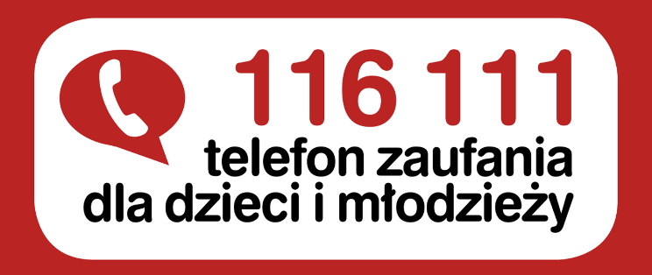



**Telefon działa codziennie – 7 dni w tygodniu, 24 godziny na dobę!**



**Nasze rozmowy i korespondencja jest poufna. To znaczy, że nie powiemy nikomu o tym,**

**o czym rozmawiamy.**



**W sytuacji zagrożenia Twojego życia lub zdrowia skontaktujemy się z osobami, które zadbają o Twoje bezpieczeństwo.**

**RÓŻNE PROBLEMY, RÓŻNE ROZWIĄZANIA.**

Telefon 116 111 działa przez 7 dni w tygodniu, 24 godz. na dobę. Można także zarejestrować się na stronie <https://116111.pl/> oraz napisać wiadomość e-mail.

**ZASADY ABCD FUNKCJONOWANIA TELEFONU 116 111:**

* Anonimowo - dzwoniąc, nie musisz podawać swojego imienia, nazwiska ani adresu zamieszkania;
* Bezpłatnie - połączenie jest bezpłatne zarówno z telefonów komórkowych, jak   
  i stacjonarnych;
* Chętnie - konsultanci 116 111 gotowi są rozmawiać o każdej ważnej sprawie.   
  Jeśli będzie to potrzebne, mogą umówić się na kolejną rozmowę;
* Dyskretnie - wszystko, o czym  powiesz lub napiszesz, zostanie między Tobą   
  a konsultantami 116 111. Jeśli poprosisz o pomoc w rozwiązaniu Twoich problemów lub zgodzisz się na to, żeby Ci pomóc – konsultanci 116 111 zajmą się tym.

**KIM SĄ KONSULTANCI TELEFONU 116 111?**

Grupa pedagogów i psychologów dyżurujących przy Telefonie Zaufania dla Dzieci i Młodzieży 116 111. Każdy ma doświadczenie w pracy z osobami w trudnych sytuacjach życiowych   
i potrzebującymi pomocy. Potrafią słuchać i rozumieją młodych ludzi.

Pomagają dzieciom i młodzieży rozmawiając o sprawach dla nich ważnych i trudnych.   
Nie dają gotowych rad i rozwiązań. Razem z rozmówcami zastanawiają się, co mogą zrobić, by przezwyciężyć kłopoty i problemy.

**NA JAKI TEMAT MOŻNA POROZMAWIAĆ LUB NAPISAĆ?**

* skontaktuj się w chwili, gdy potrzebujesz wsparcia i rozmowy o tym, co jest dla Ciebie ważne lub sprawia Ci kłopot;
* możesz porozmawiać o przyjaźni, miłości, kontaktach z rodzicami, czy problemach   
  w szkole;
* czujesz złość, smutek, zniechęcenie, żal - podziel się tym, co właśnie przeżywasz;
* dojrzewasz i masz związane z tym pytania;
* doświadczasz przemocy lub jesteś w niebezpiecznej sytuacji;
* jest jakiś inny problem, którym chcesz się podzielić.

**Konsultanci 116 111 czekają na Twój telefon!**

**Nie będą Cię oceniać ani pouczać. Wysłuchają Twojego problemu i razem z Tobą zastanowią się nad najlepszym jego rozwiązaniem!**

**Samobójstwo - gdzie szukać pomocy?**

Jeśli dzieje się coś złego i wiesz, że życie i zdrowie tej osoby jest zagrożone, zadzwoń pod numer alarmowy 112 i postaraj się przekazać służbom lokalizację miejsca, w którym znajduje się ktoś potrzebujący pomocy. Pamiętaj, w takich sytuacjach ogromne znaczenie ma czas.

Korzystaj z bezpłatnych telefonów pomocowych, takich jak m.in.:

**116 123 - bezpłatny kryzysowy telefon zaufania dla dorosłych, czynny 7 dni w tygodniu od 14:00 do 22:00,**

**800 70 222 - całodobowe centrum wsparcia dla osób dorosłych w kryzysie psychicznym,**

**116 111 - bezpłatny kryzysowy telefon zaufania dla dzieci i młodzieży, czynny 7 dni w tygodniu, 24/h,**

**800 12 12 12 - Dziecięcy Telefon Zaufania Rzecznika Praw Dziecka, czynny 7 dni w tygodniu 24/h.**